带着无知观察
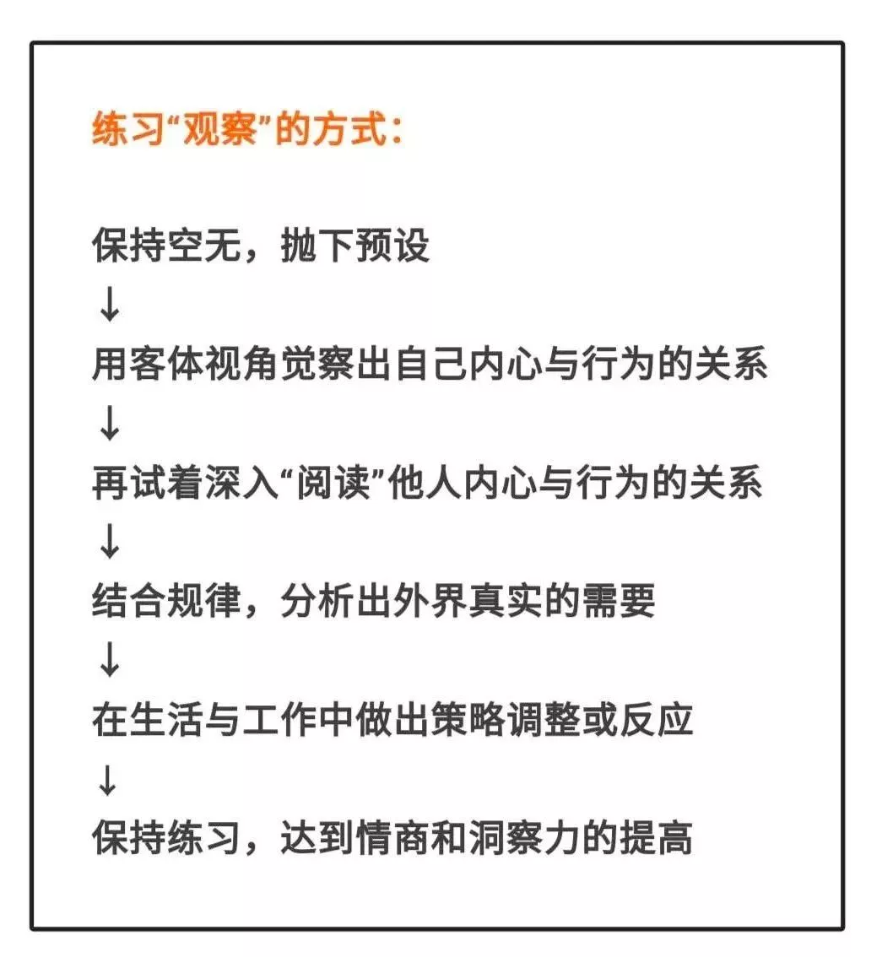

关联性思考
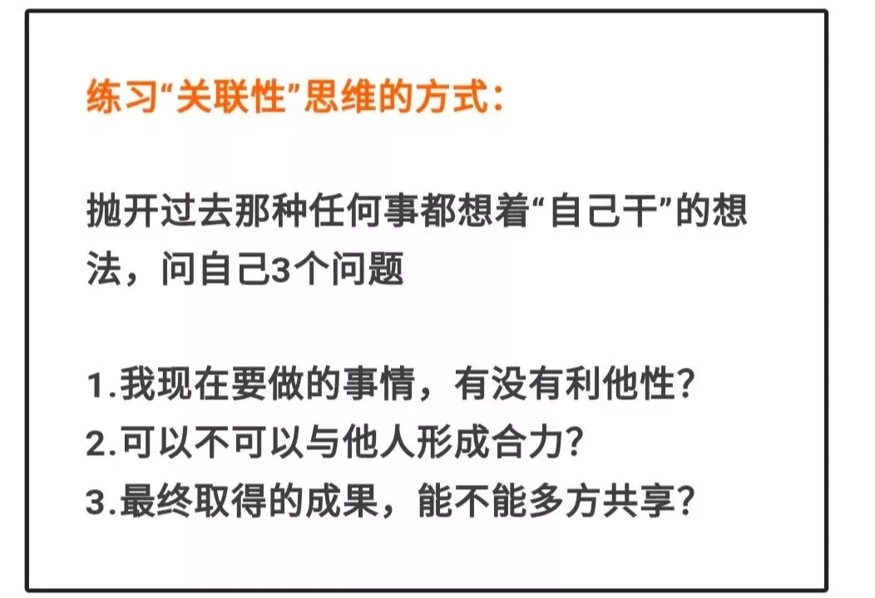

找底层矛盾：
日常遇到争议性的事情，不要着急下判断，也不要站队，就站在旁观者的角度，思考思考为什么双方会这么想？他们各自有哪些需要没有被满足？

